江苏省仪征中学2020-2021学年度第二学期高二生物学科导学单
1.2蛋白质（一轮复习）
研制人：丁慧娟 审核人： 谢涛 授课日期： 2021 年 4 月 13 日
【学习目标】1.阐述蛋白质的结构和功能，培养学生结构与功能观；
2.通过说明蛋白质的功能，体会蛋白质是生命活动的承担者。
【学习重点】1.蛋白质的结构和功能
【学习难点】1.蛋白质的结构和功能
【导学】
一、蛋白质的基本组成单位——氨基酸
二、蛋白质结构的形成及其多样性
核心提炼：①蛋白质的结构层次；②脱水缩合过程；③蛋白质结构多样性原因。
三、蛋白质的功能具有多样性
核心提炼：①蛋白质结构多样性决定功能多样性；②蛋白质变性的常见问题分析；③几种常考蛋白质的分布和功能；④蛋白质（链状肽）分子合成中的相关计算。

【导思】
1.组成人体蛋白质的氨基酸有着怎样的结构特点？

2.这些氨基酸是如何形成具有一定空间结构的蛋白质的，多肽和蛋白质有什么区别？

3.蛋白质结构多样性的原因，为什么不同的蛋白质具有不同的功能，你能尝试举例说明吗？

4.在鸡蛋清中加入食盐会出现白色絮状物，高温加热后鸡蛋清会呈现白色固状态，导致蛋白质出现这两种情况的原理是否相同？

【导练】
- (2020·苏锡常镇调研)下列有关生物体内多肽和蛋白质的叙述,错误的是 ( )
A. 不同种类的蛋白质所含氨基酸种类均不同
B. 不同细胞器膜上可能有相同功能的蛋白质
C. 不同种类的多肽均能与双缩脲试剂产生紫色反应
D. 不同空间结构的多肽可由相同氨基酸序列折叠而成
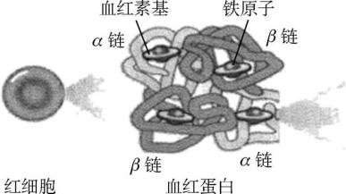
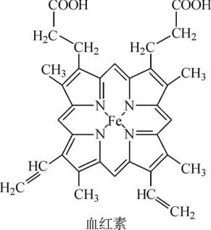
- (2020·江苏南通)血红素是人体红细胞中血红蛋白分子的重要组成部分,能使血液呈红色。血红素可以与氧气和一氧化碳等结合,且结合的方式完全-样。下图表示红细胞、血红蛋白和血红素的关系,相关叙述错误的是( )
A. 组成红细胞的元素有C、H、O、N、P、Fe等
B. 一个血红蛋白分子是由4条多肽链构成的
C. 血红素分子与氧气的结合是不可逆的
D. 高原居民体内红细胞和血红蛋白增多

- (2020·扬州中学)假如蛋白酶1作用于苯丙氨酸(C9H11NO2)羧基端的肽键,蛋白酶2作用于赖氨酸(C6H14N2O2)两侧的肽键。某四十九肽分别经酶1和酶2作用后的情况如图,下列叙述正确的是 ( )
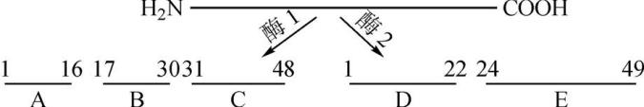
A. 此多肽中含2个赖氨酸
B. 苯丙氨酸位于四十九肽的17、31、49位
C. 短肽D、E与四十九肽的氧原子数相同,N原子数减少2个
D. 适宜条件下酶1和酶2同时作用于此多肽,可形成5条短肽

【作业】完成《配套精炼》P3：第2讲1、3、4、5、9、10、11、13

